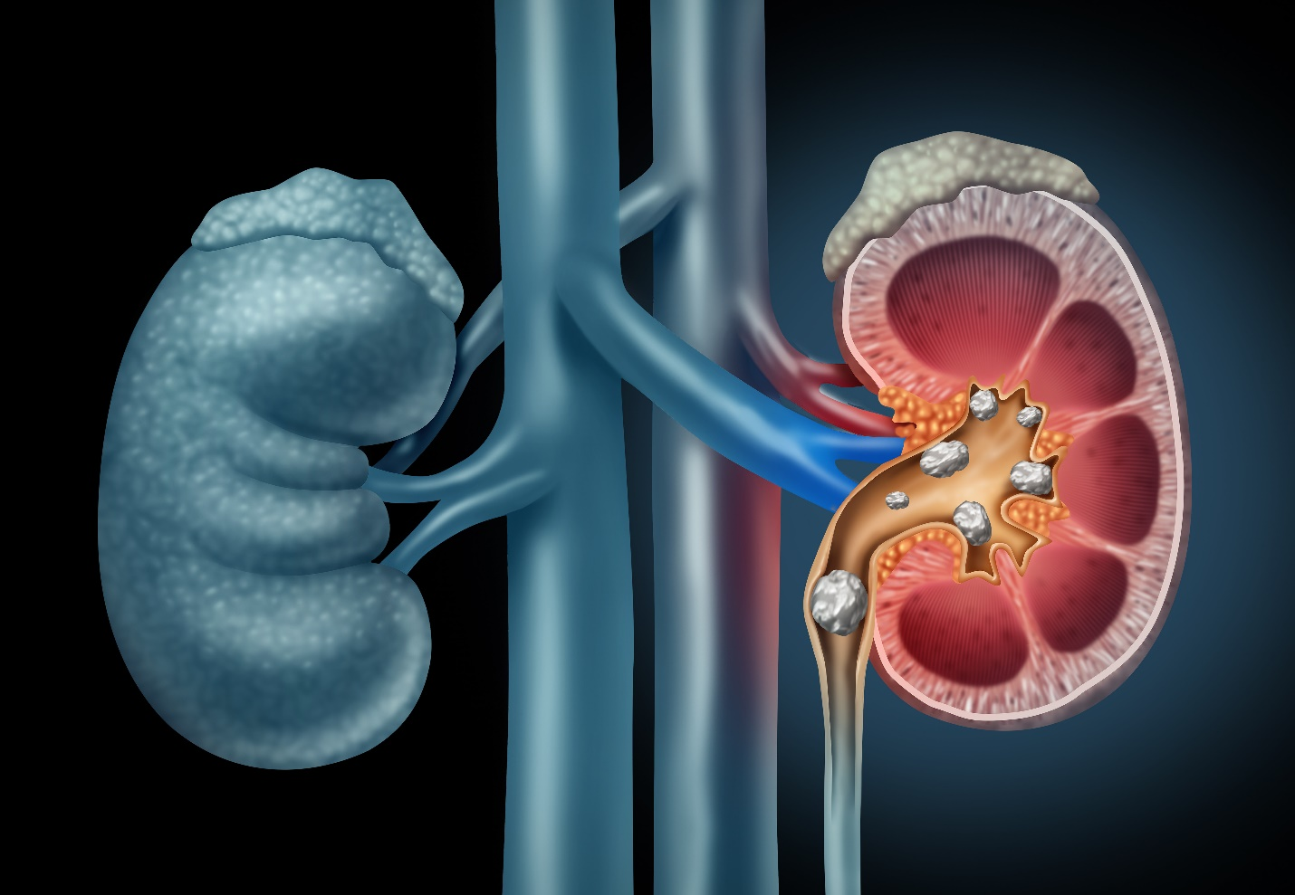
سنگ کلیه : پیشگیری بهتر از درمان

حتما شنیده اید که پیشگیری بهتر از درمان است، بهتر آن است که به بیماری مبتلا نشویم تا به دنبال راه درمان آن باشیم. این موضوع در همه ی بیماری ها صدق میکند و بیماری سنگ کلیه از این موضوع مستثنی نیست. سنگ کلیه با شیوع حدود 20 درصدی در جهان جزو بیماری های متداول محسوب میشود بطوریکه شیوع و بروز آن در جهان روز به روز در حال افزایش است و كشور ايران نیز جزء كشورهاي قرار گرفته دركمربند سنگ كليه محسوب مي گردد که زنگ خطر بروز آن را به گوش میرساند.
سنگ کلیه یک بیماری چند عاملي است که تحت تأثیر عوامل مختلفي از جمله ژنتیک، بیوشیمي و اپیدمیولوژی قرار ميگیرد. بر اساس گزارش ها، هم عوامل دروني (ژنتیک، سن، جنسیت) و عوامل خارجي (محیط جغرافیایي، آب و هوا، مصرف آب و رژیم غذایي) در توسعه آن نقش دارند. سنگ کلیه بعد از پر فشاري خون، شايع ترين بيماري مزمن كليه مي باشد و میزان ابتلای آن در بین مردان بیشتر از زنان می باشد. پیشگیری در این بیماری حتی پس از مراحل عود اولیه و درمان اولیه نیز حائز اهمیت است. عود سنگ كليه نه تنها باعث درد و پريشاني در افراد مبتلا مي شود بلكه بار اقتصادي قابل توجهي را مرتبط با از دست رفتن كار روزانه و هزينه هاي مراقبت بهداشتي تحميل مي كند. پس از عود سنگ کلیه، خطر عود بعدی افزایش مي یابد و فواصل بین عودها کوتاه تر ميشود، بنابراین ماهیت عود کننده سنگ کلیه بر اهمیت پیشگیری آن تأکید دارد. مطالعات نشان داده آن هستند که اقدامات پیشگیرانه ميتواند به طور موثری میزان عود بعدی را کاهش دهد. بنابراین، پیشگیری از سنگ کلیه برای مدت طولاني پس از درمان و گاهي در طول زندگي بیمار ضروری است.
علت ابتلا به سنگ کلیه چیست؟
از آنجایی که کشورهای خلیج فارس نیز به دلیل عوامل اجتماعي-اقتصادی، محیطي و تغذیه ای مانند مصرف زیاد غذاهای حاوی اگزالات و آب و هوای خشک منطقه، شيوه ي زندگي مدرن و عادات غذايي غلط حاوي مقدار بالاي نمك، پروتئين حيواني و كربوهيدرات در نهایت منجر به کم آبي بدن مي شوند و افزایش خطر بروز سنگ کلیه را نشان مي دهند. این عوامل اهمیت ارزیابي سطح دانش مردم را برجسته مي کند، زیرا درک بهتر در مورد این عوامل مي تواند به کاهش عوارض مربوط به سنگ کلیه، به ویژه از طریق تشخیص زودهنگام و مدیریت کمک کند.
متخصصان معتقدند اصلی‌ترین دلیل ابتلا به این عارضه، میزان ادرار روزانه کمتر از یک لیتر است. از همین‌رو افرادی که مشکل کلیوی دارند یا نوزادانی که به شکل نارس متولد می‌شوند، بیشتر در معرض ابتلا به سنگ کلیه هستند. با این حال، احتمال بروز این عارضه در افراد بین سنین ۲۰ تا ۵۰ سال بالاست. به طور کلی عوامل مختلفی که باعث افزایش خطر ابتلا به سنگ کلیه می‌شوند، عبارت‌اند از:
- کم‌آبی بدن
- سابقه خانوادگی
- چاقی
- جنسیت (مردان بیش از زنان در خطر هستند)
- پرکاری تیروئید
- رژیم غذایی حاوی مقدار زیادی نمک، گلوکز یا پروتئین
- مصرف داروهای ضد تشنج
- جراحی بای‌پس معده
- بیماری التهابی روده (جذب کلسیم را افزایش می‌دهند)
انواع سنگ کلیه
جنس سنگ به رژيم غذايي و عادات تغذيه اي جامعه بسيار وابسته مي باشد و دانستن جنس سنگ كليه كمك مي كند تا با رعايت رژيم غذايي مناسب از بزرگ و دردناك شدن و نيز بروز بسياري از عوارض اين بيماري پيشگيري نمود. سنگ کلیه انواع مختلفی دارد که شایع ترین آنها، سنگ کلیه سیاه رنگ است. جنس کریستال همه‌ سنگ‌های کلیه یکسان نیست. شایع‌ترین انواع آن‌ها شامل موارد زیر می‌شوند:

سنگ کلیه کلسیمی
یکی از رایج‌ترین انواع سنگ‌های کلیه از نوع اگزالات کلسیمی هستند که به دلیل میزان زیاد کلسیم در آب آشامیدنی یا رژیم غذایی در کلیه و مجاری ادراری تشکیل می‌شوند. مصرف کم‌تر غذاهای حاوی اگزالات، خطر بروز این نوع سنگ را کاهش می‌دهد.

سنگ کلیه اسید اوریکی
افرادی که به اندازه کافی آب نمی‌نوشند یا به دلیل انجام فعالیت بدنی سنگین آب زیادی از دست می‌دهند و آن را جایگزین نمی‌کنند در معرض ابتلا به این نوع سنگ هستند. همچنین احتمال ابتلا به سنگ‌های اسید اوریکی در مردانی که به دلیل مصرف پروتئین حیوانی مانند گوشت قرمز، اسید اوریک خون بالایی دارند بیشتر از زنان است. از همین‌رو بیماران مبتلا به نقرس اغلب دچار سنگ‌های اسید اوریکی کلیه می‌شوند.

سنگ کلیه استروویت
این نوع از سنگ‌ها بیشتر در زنان مبتلا به عفونت مجرای ادرار تشکیل می‌شوند. درواقع باید گفت علت اصلی ایجاد سنگ‌های استروویت عفونت مکرر ادراری است که به دلیل وجود باکتری بروز پیدا می‌کنند.

سنگ کلیه سیستینی
سنگ سیستین نادر است و در زنان و مردانی که از اختلال ژنتیکی سیستینوری رنج می‌برند رخ می‌دهد. در این حالت، سیستین (اسیدی که به طور طبیعی در بدن تشکیل می‌شود) از کلیه وارد ادرار می‌شود.
علایم سنگ کلیه
سنگ های کلیوی کوچک ممکن است هیچ علامتی ایجاد نکنند و گاهی بدون ناراحتی زیادی به خودی خود دفع شوند. سنگهای کلیه متوسط تا بزرگ می توانند باعث درد شدید و تیزی شوند. این علائم معمولاً هنگامی شروع می شوند که سنگ ها در دستگاه ادراری شروع به حرکت می کنند. سنگ هایی که گیر می کنند می توانند باعث بازگشت ادرار شوند که بسیار دردناک است.
یکی از رایج ترین علائم سنگ کلیه درد شدید معده و قسمت پایینی کمر می باشد.
علائم شایع سنگ کلیه شامل موارد زیر می باشند :
- درد بی وقفه شدید در قسمت پایینی کمر
- ادرار خونی
- استفراغ یا حالت تهوع ، اغلب ناشی از درد شدید
- تب و لرز
- ادرار با بوی عجیب و بسیار ناخوشایند
- ادرار تیره
- درد معده که با داروهای مخصوص گاز معده بهبود نمی یابد

درمان سنگ کلیه چیست؟

هر زمان که فرد شک کند سنگ کلیه علت درد یا ناراحتی وی است ، مراجعه به پزشک بسیار مهم است. اگرچه بیشتر افراد عواقب طولانی مدت سنگ کلیه را تجربه نمی کنند ، اما سنگ ها می توانند بسیار دردناک باشند و نیاز به نظارت پزشکی دارند.
در بیشتر موارد ، درمان سنگ کلیه مستلزم افزایش مصرف مایعات ، مصرف داروهای ضد درد و مصرف داروهایی است که باعث کاهش اسید ادرار می شوند. در موارد جدی تر ممکن است بستری شدن در بیمارستان نیاز باشد.
ممکن است سنگ هایی که بیش از حد برای دفع شدن بزرگ باشند یا در مجاری ادراری گیر کنند نیاز به جراحی داشته باشند. در صورت بروز عفونت در اطراف سنگ یا سنگ ها نیز ممکن است نیاز به جراحی برای برداشت سنگ یا سنگ ها وجود داشته باشد.
چگونگی می توان از تشکیل سنگ کلیه پیشگیری کرد؟
افرادی که گمان می کنند سنگ کلیه دارند یا در معرض خطر زیادی برای ابتلا به آن هستند باید با پزشک مشورت کنند تا دریابند که چه نوع سنگ کلیه ای وجود دارد و از کدام غذاها یا فعالیت های خاص باید اجتناب کنند. شواهد نشان مي دهد با افزايش آگاهي و تغيير در مصرف مايعات و همچنين تغيير رژيم غذايي مي توان شانس تشكيل سنگ كليه را كاهش داد. در مطالعات مختلف رفتارهايي همچون نگه داشتن نمايه توده بدني در حد مناسب، فعاليت بدني كافي، دريافت متعادل كلسيم و مصرف كم نمك، دريافت كم پروتئين هاي حيواني، تغذيه متعادل و مصرف مايعات كافي(2-3 ليتر) در طول شبانه روز مخصوصاً كساني كه ورزش و فعاليت سنگين دارند را براي پيشگيري از ايجاد سنگ مهم دانسته اند.
بهترین روش برای جلوگیری از ایجاد سنگ‌های کلیوی، رعایت موارد زیر است:

- هر روز مقدار زیادی مایعات بنوشید.
هنگامی که ادرار حاوی مایعات بیشتر است ، کمتر احتمال دارد که مواد معدنی و نمک به هم بپیوندند و شروع به تشکیل سنگ کنند. ادرار تیره تر نشانه کم آبی بدن است. در حالت ایده آل ، ادرار باید به رنگ زرد کمرنگ باشد.
برای بسیاری از افراد ، 8 لیوان آب توصیه شده در روز کافی نیست. برای کاهش خطر سنگ کلیه ، فرد می تواند روزانه حداقل 12 لیوان مایعات بنوشد.
حداقل نیمی از مصرف مایعات شخص باید از آب خالص باشد. نوشیدنی های کافئین دار ، گازدار و شیرین همگی می توانند خطر سنگ کلیه را افزایش دهند.
- میزان نمک را در رژیم غذایی خود محدود کنید.
سدیم یا نمک می تواند باعث احتباس آب شده و منجر به کم آبی بدن شود. بزرگسالان باید در نظر داشته باشند که مصرف نمک خود را زیر 2300 میلی گرم روزانه یا معادل یک قاشق چایخوری حفظ کنند.
مثال های غذاهای پر نمک شامل موارد زیر میباشند :
- گوشت های دودی یا فرآوری شده
- بیشتر وعده های غذایی آماده یا بسته بندی شده
- چیپس سیب زمینی
- بیشتر سوپ های کنسروی
- بیشتر نودل های آماده پخت و چاشنی ها
- غذاهای حاوی انواع دیگر سدیم شامل سدیم بی کربنات ، دی سدیم فسفات ، مونوسدیم گلوتامات ، پودر خمیر مایه ( بیکینگ پودر ) ، نیتریت ها و سدیم نیترات
غذاهایی با سطح اگزالات بالا مانند اسفناج، ریواس، چغندر، بادام زمینی، آجیل، شکلات، چای و سویا را محدود کنید.
سنگ کلیه می تواند از بسیاری از ترکیبات مختلف ، از جمله اسید اوریک ، استروویت و سیستئین تشکیل شود. متداول ترین نوع سنگ کلیه شامل اگزالات کلسیم است.محدود کردن میزان مصرف اگزالات معمولاً فقط برای کسانی که در معرض خطر بالای سنگ کلیه یا کسانی که سطح اگزالات بالایی دارند ، توصیه می شود.
مصرف کلسیم با غذاهای غنی از اگزالات ممکن است با اتصال مواد شیمیایی قبل از رسیدن به کلیه ، خطر سنگ را کاهش دهد. غذاهای غنی از اگزالات شامل موارد زیر می باشند :
- آب گریپ فروت و زغال اخته
- سیب زمینی
- دانه سویا
- اسفناج
- برخی مغزها از جمله بادام زمینی و بادام هندی
- شکلات
- ریواس
- چغندر
- مارچوبه
- بیشتر توت ها
- کرفس و جعفری
- غلات کامل
- چای

- از مصرف مداوم مواد پروتئین حیوانی، غذاهای نمکی، منجمد و فرآوری‌شده مانند انواع کنسروها، سوسیس، کالباس و سس‌ها پرهیز کنید.
- مواد غذایی حاوی کلسیم و مکمل‌های کلسیم را با احتیاط مصرف کنید.
- میوه و سبزیجات فراوان بخورید.
حفظ وزن سالم بدن
اضافه وزن می تواند به کلیه ها فشار بیاورد ؛ با این حال ، این امر مهم است که شما به صورت ایمن وزن کم کنید. رژیم های غذایی بدون کربوهیدرات ، کم کربوهیدرات و رژیم های غذایی مبتنی بر پروتئین زیاد حیوانی ، همه می توانند خطر ابتلا به سنگ کلیه را افزایش دهند.
- کاهش مصرف الکل
الکل باعث می شود سلولها ضمن اجتناب از جذب مایعات ، میزان خروجی مایعات را افزایش داده و منجر به کم آبی بدن شوند.
- اجتناب از مصرف زیاد کافئین
کافئین سوخت و ساز بدن را سرعت می بخشد و می تواند باعث کمبود آب بدن شود. بیشترین حد توصیه شده برای بزرگسالان روزانه 400 میلی گرم کافئین میباشد که معادل حدود 4 فنجان قهوه است.
یادآوری این نکته حائز اهمیت است که برخی از نوشابه ها ، شکلات ها ، چای ها و نوشیدنی های انرژی زا حاوی کافئین هستند.

